18.03.2017
Televize a její historie

Článek autorů Jana Peňáze a Jitky Polnické

Televizní přijímač
T
elevizní přijímač čili televizor, často nepřesně nazývaný televize, je označení pro koncové zařízení pro příjem televizního vysílání, na kterém lidé sledují televizní vysílání nebo vysílání průmyslové televize. V televizorech se dříve používala výhradně klasická televizní obrazovka na bázi katodové trubice (CRT), později plazmové obrazovky a LCD (tekuté krystaly).
„Televize je snadný způsob, jak jednu myšlenku v jeden okamžik vsadit do hlavy miliónům lidí.“
Sebastián Wortys
Obrázek 2 První televizor Tesla
D
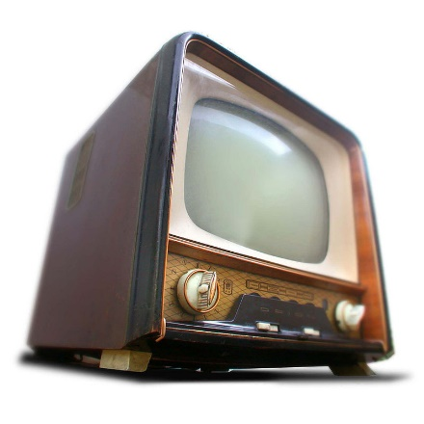
nes převažují LED televize a tzv. „3D televize“, které umí zobrazovat i vysílání a filmy stereoskopicky („ve třech rozměrech“). Současné televize umožňují hybridní způsob vysílání a přístup na internet. Televizi lze ovládat pomocí klávesnice a myši zapojené v USB. Televize umožňují komunikaci s PC, prohlížení fotografií a videí uložených na flash paměti.
Obrázek 1 Televizní přijímač

Československé vysílání
Č
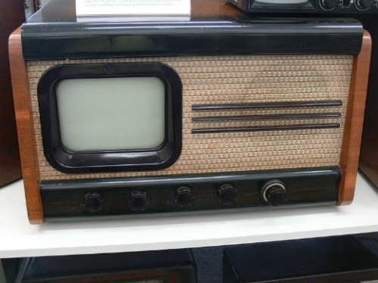
eskoslovenská televize byla státní organizace zajišťující televizní vysílání v Československu od roku 1953, za pravidelné bylo toto vysílání prohlášeno 25. února 1954. I jako ostatní média byla podrobována silné cenzuře. V šedesátých letech byla součástí procesu společenského uvolňování a v srpnu 1968 zajišťovala několik dní dokonce vysílání o okupaci ČSSR. Po roce 1969 se naopak stala součástí normalizace jako další státní media. V průběhu sametové revoluce se zaměstnanci ČST velmi rychle přidali na stranu protestujících a umožňovali tak šíření důležitých zpráv a přenosů z demonstrací.
Československá televize měla dlouho pouze jeden program a časově omezené vysílání, proto začal 10. května 1970 vysílat i druhý program. Tam také začalo 9. května 1973 pravidelné vysílání v barvě, které se po dvou letech objevilo i na prvním programu. Na začátku roku 1979 byl zprovozněn objekt ČST na Kavčích horách, odkud začalo vysílat televizní zpravodajství. Po listopadu 1989 byl první program přejmenován na federální okruh F1 a dosavadní druhý program se rozdělil na českou část ČTV a slovenskou S1.

Televize v datech
DATUM | 1953 | 1. veřejné vysílání Československé televize
 | 1955 | První přímý přenos
 | 1970 | První barevný přenos televizního signálu
 | 1992 | Zanikla Československá televize a federální televizní program F1
 | 1999 | Zaveden čtyřiadvacetihodinový programový servis na ČT2
 | 2012 | ČT1 vysílá ve vysokém rozlišení jako ČT1 HD

Hlavní události Československé a české televize

Zdroje
- Československá televize. In: Wikipedia: the free encyclopedia [online]. San Francisco (CA): Wikimedia Foundation, 2017 [cit. 2017-03-18]. Dostupné z: https://cs.wikipedia.org/wiki/%C4%8Ceskoslovensk%C3%A1_televize
- Citáty slavných osobností. Http://citaty.net/autori/sebastian-wortys/?q=283760 [online]. [cit. 2017-03-18]. Dostupné z: http://citaty.net/
- Wolfgang Sauber – Vlastní dílo, CC BY-SA 3.0, https://cs.wikipedia.org/wiki/Soubor:H%C3%B6ritz_Museum_-_Fernseher_Tesla_40001A.jpg
- Takkk: English: Hungarian television set from 1959. ORION AT 602 - 1959. In: Wikipedia: the free encyclopedia [online]. San Francisco (CA): Wikimedia Foundation, 2009 [cit. 2017-03-18]. Dostupné z: https://commons.wikimedia.org/wiki/File:Televison_Hungarian_ORION_1957.jpg

